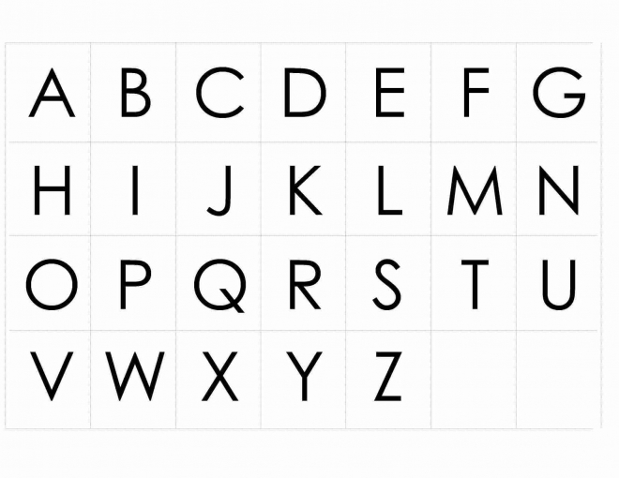
Colorie les lettres présentes dans ton prénom (avec ou sans le modèle).
Avec maman ou papa nomme les lettres que tu connais.

